Enjeu 3 : La protection et la restauration des milieux aquatiques et de leurs fonctionnalités
livret thématique de travail (VERSION DU 5 janvier 2023)
SAGE de la canche
2023

Historique des versions
Version | Date de modification | Modifications
0 |  | Version initiale modifiée par le bureau + fédé de pêche
1 | 2/05/2023 | Modifications apportées par la CT sur les dispositions

Table des matières

Présentation du bilan du SAGE actuel 3
Présentation de l’enjeu du SAGE révisé 6
Rappel sur les documents du SAGE 7
Objectif 1 : Protéger, entretenir et restaurer les fonctionnalités des milieux aquatiques 8
Description de l’objectif 9
Rappel de l’état des lieux et du diagnostic 9
Dispositions 10
Liste des dispositions : 10
Définitions : 10
D1 11
D2 13
D3 15
D4 17
D5 19
Règles 21
SAGE Actuel 21
Possibilités 21
Objectif 2 : Garantir la continuité écologique et sédimentaire des cours d'eau pour la libre circulation et la reproduction des espèces 24
Description de l’objectif 25
Rappel de l’état des lieux et du diagnostic 25
Dispositions 26
Liste des dispositions 26
Définitions 26
D6 27
D7 29
D8 31
Règles 33
SAGE Actuel 33
Objectif 3 : Préserver et restaurer les zones humides et leurs connexions latérales 34
Description de l’objectif 35
Rappel de l’état des lieux et du diagnostic 35
Dispositions 36
Liste des dispositions 36
D9 37
D10 39
D11 41
D12 43
D13 45
Règles 47
SAGE Actuel 47
Possibilités 47
Prise de note 48

Présentation du bilan du SAGE actuel
ENJEU MAJEUR 2 : Reconquérir la qualité des eaux superficielles et des milieux aquatiques
Objectif 5 : Améliorer globalement la qualité des eaux superficielles
Thème 9 : Mettre en œuvre et améliorer les dispositifs d'assainissement collectif et non collectif ainsi que les réseaux de collecte
D45 | NC
D46
D47
D48
D49
D50
D51
D52
D53
Thème 10 : Prévention des pollutions d'origine industrielles
D54 | NC
D55
Objectif 6 : Restaurer et entretenir les cours d'eau et les chevelus associés (fossés, ruisseaux …)
Thème 11 : Assurer une gestion raisonnée des cours d'eau
D56 | La préservation de la dynamique naturelle de la rivière et de ses composantes (lit mineur, berges, ripisylve, habitats aquatiques et piscicoles) en limitant les interventions sur certains secteurs identifiés dans le PGE | En cours : Amélioration en cours mais les secteurs ne sont toujours pas identifiés. Cela permet aussi de limiter la dégradation. Recentrer la disposition sur un plan de gestion
D57 | Compléter les connaissances de réseau hydrographique pour atteindre le bon état hydromorphologique | Atteint partiellement : Le bon état hydromorphologique n'est pas atteint
D58 | Assurer une gestion coordonnée du réseau de cours d’eau | Atteint : compétence transférée au Symcéa
D59 | Actions de lutte contre les espèces invasives | En cours : les actions mises en place sont majoritairement ponctuelles
D60 | Privilégier une implantation à plus de 6m du haut de berges pour les espèces ne permettant pas le maintien des berges | Non atteint : comment réglementer le privé
D61 | Connaissance des ouvrages hydrauliques | Atteint
D62 | Proposition d’un schéma d’ouverture/fermeture des vannes | Non atteint : privé
D63 | Communication sur la réglementation et sur les dispositions du SAGE. Utilisation de tous les supports de com | En cours : peu d'actions mises en place
Thème 12 : Tendre vers une gestion raisonnée des activités de loisirs
D64 | Acteurs de la pêche veillent à combler le déficit piscicole en privilégiant la restauration des habitats et en limitant les politiques de rempoissonnement | Non atteint : le rempoissonnement est plutôt lié au budget des associations
D65 | Cohérence des actions entre les détenteurs du droit de pêche et le plan départemental de la fédération de pêche | Non atteint : Impossible d'opposer le PDPG aux propriétaires privés
D66 | Favoriser les actions de restauration des fonctionnalités écologiques des cours d’eau pour le cycle biologique des espèces piscicoles | En cours : Quelques actions de la fédé de pêche, Agence, Symcéa, EPCI
D67 | Adapter la pression de pêche avec la condition du milieu naturel | Non atteint : disposition pas opérationnelle
D68 | La CLE réalise un diagnostic de l’impact des activités de canoë kayak et organise une concertation pour s’assurer de la compatibilité de cette activité avec les objectifs | Non atteint
Objectif 7 : Assurer la reproduction, le développement et la circulation des espèces piscicoles
D69 | Les propriétaires s’assurent du bon fonctionnement des aménagements et informent les acquéreurs en cas de vente | En cours : prévu par la règlementation
D70 | L’autorité administrative et les collectivités territoriales privilégient l’ouverture des vannes pour les ouvrages n’ayant plus de vocation économique (au sens d’une activité économique comme par exemple les piscicultures ou la production hydro-électrique). | En cours : prévu par la réglementation
Objectif 8 : Préserver les zones humides
Thème 13 : Préserver et reconquérir les zones humides et leurs fonctions
D71 | Les documents d’urbanisme prennent en compte les zones humides. Des nouveaux inventaires pourront être ajoutés par la suite | En cours
D72 | Les docs d’urbanismes ne s’appuient pas que sur les inventaires de ZH du SAGE et les zones d’expansion de crues | Atteint : d'autres sont utilisés (ZDH …)
D73 | Dans le cadre de la gestion des zones humides, les maîtres d’ouvrage publics et privés privilégient les techniques ou procédés permettant de maintenir la fonctionnalité de ces zones et de conserver ou développer la biodiversité et les habitats naturels. | En cours : exemple sur le marais de Contes
D74 | Les collectivités territoriales veillent à ce que les projets de plans d’eau n’impactent pas les masses d’eaux. Elles sollicitent l’avis de la CLE | En cours : une demande sur Hernicourt en 2017
D75 | Les programmes d’aménagement sous maîtrise d’ouvrage publics veillent à intégrer la reconquête des zones humides et le maintien de leurs fonctionnalités. | En cours : Les PLU doivent intégrer les ZH
D76 | La CLE améliore la connaissance sur les zones humides en réalisant d’autres inventaires et en diffusant la donnée | En cours : inventaire 2018
D77 | Délimitation des Zones humides d’intérêt environnemental particulier puis identifier les zones stratégiques pour la gestion de l’eau | Non atteint
D78 | L’autorité administrative incite les communes à rédiger un doc d’urbanisme et les aide à se mettre en compatibilité avec le SAGE à propos des ZH | Atteint : document réalisé
D79 | Renforcer la lutte contre le ruissellement et l’érosion des sols | En cours : lutte développée sur le territoire
D80 | Eviter l’implantation de peupleraies lorsque la nappe est à moins de 50cm du sol selon le code de bonnes pratiques du Centre Régional de la Propriété Forestière | En cours : à revoir avec CRPF
D81 | La Commission Locale de l’Eau avec l’appui du Syndicat Mixte organise une concertation pour impliquer les opérateurs fonciers publics et privés dans la préservation et la reconquête des zones humides. | Non atteint
Thème 14 : Désenclaver les milieux humides en favorisant les continuités écologiques et un maillage des sites
D82 | Les documents et décisions des pouvoirs publics garantissent le respect des éléments du paysage jouant un rôle majeur pour la gestion de l’eau comme les haies, talus, fossés et les zones humides tout en favorisant la connexion entre ces différents éléments | En cours : Sur certains documents d'urbanisme
D83 | L’autorité administrative et les collectivités territoriales veillent à maintenir ou restaurer les connexions entre les cours d’eau et les milieux humides associés. | Non atteint : très peu d'actions en ce sens

Présentation de l’enjeu du SAGE révisé
Les masses d’eaux superficielles du bassin versant de la canche sont en bon état écologique. (TERNOISE). Cependant, les pressions anthropiques continuent de menacer ce « bon état ». En effet, le ruissellement rural a un impact important sur la qualité physico-chimique de nos milieux humides.
Les objectifs de cet enjeu sont les suivants :
- Objectif 1 : Protéger, entretenir et restaurer les fonctionnalités des milieux aquatiques
- Objectif 2 : Garantir la continuité écologique et sédimentaire des cours d'eau pour la libre circulation et la reproduction des espèces
- Objectif 3 : Préserver et restaurer les zones humides et leurs connexions latérales

Rappel sur les documents du SAGE
- PAGD : Plan d’Aménagement et de Gestion Durable : il contient des dispositions opposables aux décisions administratives
- Règlement : il contient des règles opposables aux tiers. Il peut s’opposer aux IOTA (Installations, Ouvrages, Travaux et Activités) liés à la nomenclature loi sur l’eau ou alors aux ICPE (Installations Classées pour la Protection de l’Environnement
Nomenclature | Exemples d’activités
IOTA | - Travaux dans le lit mineur, sur les berges, en zones humides
ICPE | - Bâtiments agricoles  - Méthanisation  - Industries  - Plateforme de stockage de déchets
Les règles possibles sont édictées dans l’article R212-47 du code de l’environnement :
« Le règlement du schéma d'aménagement et de gestion des eaux peut :
1° Prévoir, à partir du volume disponible des masses d'eau superficielle ou souterraine situées dans une unité hydrographique ou hydrogéologique cohérente, la répartition en pourcentage de ce volume entre les différentes catégories d'utilisateurs.
2° Pour assurer la restauration et la préservation de la qualité de l'eau et des milieux aquatiques, édicter des règles particulières d'utilisation de la ressource en eau applicables :
a) Aux opérations entraînant des impacts cumulés significatifs en termes de prélèvements et de rejets dans le sous-bassin ou le groupement de sous-bassins concerné ;
b) Aux installations, ouvrages, travaux ou activités visés à l'article L. 214-1 ainsi qu'aux installations classées pour la protection de l'environnement définies à l'article L. 511-1 ;
c) Aux exploitations agricoles procédant à des épandages d'effluents liquides ou solides dans le cadre prévu par les articles R. 211-50 à R. 211-52.
3° Edicter les règles nécessaires :
a) A la restauration et à la préservation qualitative et quantitative de la ressource en eau dans les aires d'alimentation des captages d'eau potable d'une importance particulière prévues par le 5° du II de l'article L. 211-3 ;
b) A la restauration et à la préservation des milieux aquatiques dans les zones d'érosion prévues par l'article L. 114-1 du code rural et de la pêche maritime et par le 5° du II de l'article L. 211-3 du code de l'environnement ;
c) Au maintien et à la restauration des zones humides d'intérêt environnemental particulier prévues par le 4° du II de l'article L. 211-3 et des zones stratégiques pour la gestion de l'eau prévues par le 3° du I de l'article L. 212-5-1.
4° Afin d'améliorer le transport naturel des sédiments et d'assurer la continuité écologique, fixer des obligations d'ouverture périodique de certains ouvrages hydrauliques fonctionnant au fil de l'eau figurant à l'inventaire prévu au 2° du I de l'article L. 212-5-1.
Le règlement est assorti des documents cartographiques nécessaires à l'application des règles qu'il édicte. »

Objectif 1 : Protéger, entretenir et restaurer les fonctionnalités des milieux aquatiques

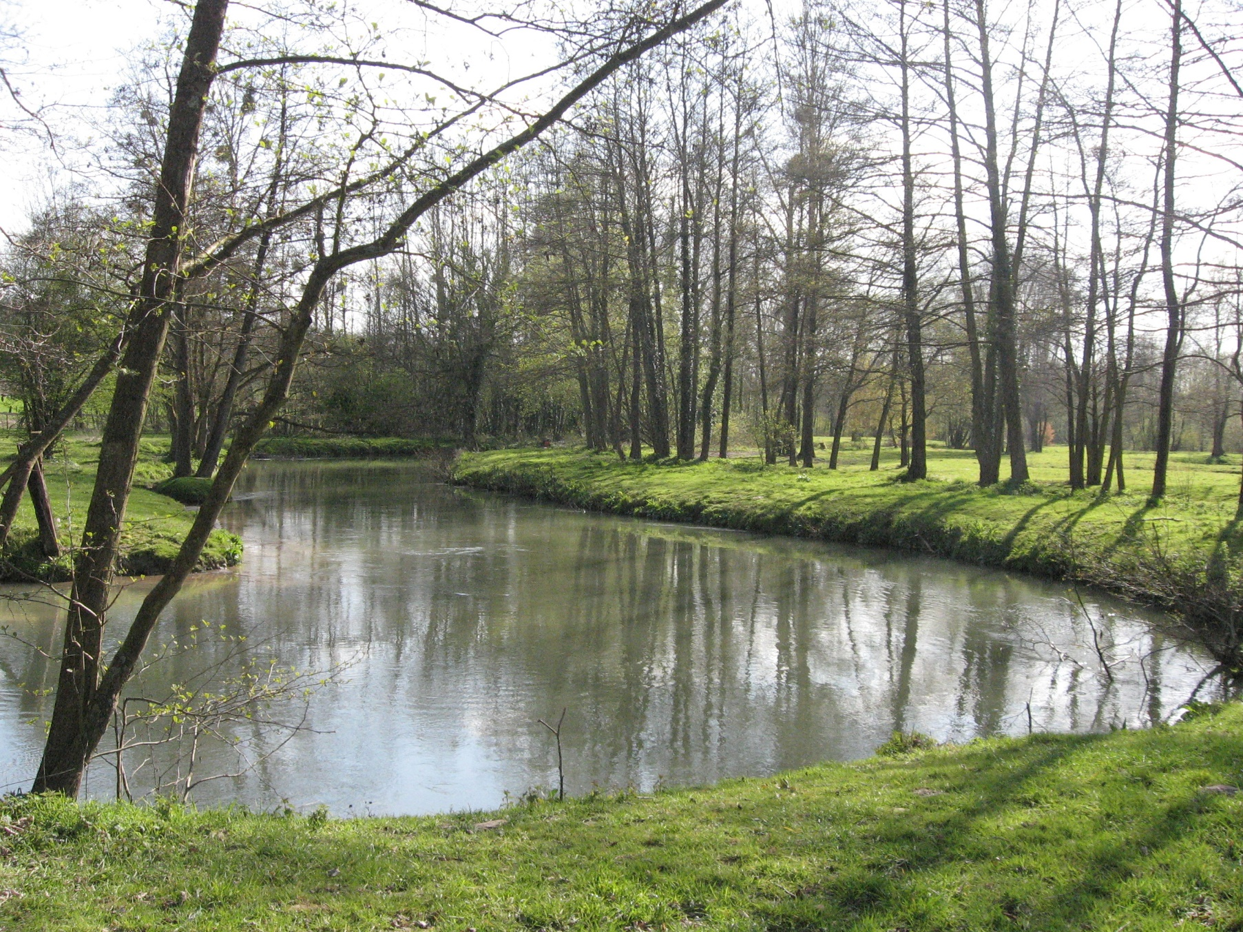

Description de l’objectif
Cet objectif vise principalement l’amélioration de l’état hydromorphologique ainsi que l’atteinte du très bon état sur certains secteurs. Cet objectif se décline en 3 orientations :
- Préserver les fonctions écologiques et morphologiques des cours d'eau et de son lit majeur
- Améliorer la gestion des milieux aquatiques
- Limiter l'impact des plans d'eau

Rappel de l’état des lieux et du diagnostic
Le SYRAH-CE est un système d’évaluation des pressions hydromorphologiques au niveau national se basant sur des données hydromorphologiques disponibles. Le degré d’altération de plusieurs composantes de l’état hydromorphologique pour chaque tronçon, ou Unité Spatiale de Recueil et d’Analyse (USRA), est évalué et associé à une probabilité témoignant la certitude de cette évaluation. Ce système a permis d’obtenir une première évaluation de ces altérations en 2012 puis une seconde en 2017. Sur la Canche, elle a été réalisée sur 140 USRA réparties sur la Canche et ses principaux affluents pour les deux dates.
Les données de ce système présentent des différences très limitées entre 2012 et 2017, et ne permet pas, tel quel, de donner une tendance d’évolution visible de l’hydromorphologie des différentes USRA. Les quelques rares évolutions observées sont des dégradations de l’altération de certaines USRA ou plus communément des USRA prises en compte en 2017 qui ne l’étaient pas en 2012. Cette absence d’évolution est essentiellement due à la mise à jour de seulement 3 éléments composant le SYRAH-CE sur le bassin-versant de la Canche, sur un total bien plus conséquent. À l’échelle de la masse d’eau de la Canche ou celle de la Ternoise, toutefois, des évolutions ont pu être identifiées par l’agence de l’eau. Cette dernière a repris les principes de l’évaluation des différentes altérations du SYRAH-CE en adaptant la notation afin de faire ressortir des différences entre 2012 et 2017. Ainsi, pour la Canche, une amélioration de l’état de la structure des rives et de la continuité longitudinale est observée. Ces critères passent respectivement d’un état moyen à bon et d’un état mauvais à moyen. Cela reste cohérent avec les travaux RCE et de restauration des berges (clôturage et plantations). Pour la Ternoise, le même constat est fait sur la continuité longitudinale mais dans son cas la structure des berges semble s’être dégradé, passant d’un état bon à moyen.
L’analyse par tronçon pourrait servir à établir un état hydromorphologique plus précis des cours d’eau, mais cet état risquerait d’être faux pour trois raisons. La première est simplement liée à la mise à jour incomplète des indicateurs, qui implique un état qui ne sera pas forcément représentatif du présent. La deuxième correspond à l’incertitude de l’état d’altération découlant de l’approche probabiliste. En effet, dans plusieurs cas les USRA possèdent des probabilités pour les cinq classes d’altération peu différentes. Enfin, la dernière raisons remettant en cause la pertinence de du SYRAH-CE dans ce cas est la nature même du SYRAH-CE, un outil mis en place à l’échelle national, qui reste relativement détaché des particularités de chaque bassin versant ou cours d’eau.
Tableau 1 : Etat hydromorphologique des masses d'eau
Code Masse d'eau | Masse d'eau | Hydrologie |  | Morphologie |  | Continuité |  | Bilan
 |  | 2013 | 2017* | 2013 | 2017* | 2013 | 2017* | 2013 | 2017*
FRAR13 | Canche | Faible | Faible | Moyen | Moyen | Moyen | Moyen | Moyen | Moyen
FRAR66 | Ternoise | Faible | Faible | Moyen | Moyen | Moyen | Fort | Moyen | Fort

Dispositions

Liste des dispositions :

Orientation 1 : Préserver les fonctions écologiques et morphologiques des cours d'eau et de son lit majeur
- Définir l’espace de bon fonctionnement des cours d’eau
Orientation 2 : Améliorer la gestion des milieux aquatiques
- Coordination des plans de gestion
- Identifier des secteurs témoins
- Définir une stratégie de lutte contre les espèces exotiques envahissantes
Orientation 3 : Limiter l'impact des plans d'eau
- Faire un inventaire des plans d’eau sur le territoire

Définitions :

  - EBF : Espace de bon fonctionnement des cours d’eau : Partie fonctionnelle du lit majeur des cours d’eau exempt de toute urbanisation et qui regroupe les parties fonctionnelles du lit majeur (ZH, ripisylve, cours d’eau …)
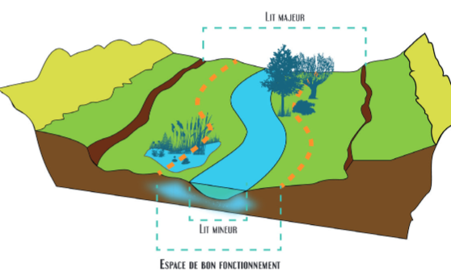
  - EEE : Espèces Exotiques Envahissantes : c’est une espèce animale ou végétale introduit hors de son aire de répartition naturelle et qui colonise rapidement de nouveaux sites et menace des populations d’espèces locales.

D1
Objectif 1 : Protéger, entretenir et restaurer les fonctionnalités des milieux aquatiques
Orientation 1 : Préserver les fonctions écologiques des cours d’eau et du lit majeur
D1 : Définir l’espace de bon fonctionnement des cours d’eau
Les collectivités en charge de la GEMAPI sur le territoire définissent l’espace de bon fonctionnement des cours d’eau. Ils s’assurent de l’utilisation d’une méthode homogène sur le territoire et y intègrent les points suivis dans le cadre de l’expertise sur les têtes de bassin.
Les collectivités compétentes en matière d’urbanisme veillent à préserver cet espace de bon fonctionnement des cours d’eau dans leurs documents
Définition | Rappel de la règlementation | Aucun objet
 | Lien avec documents de planifications | Disposition A5-1 du SDAGE Artois-Picardie 2022-2027
Mise en œuvre | Territoire | L’EBF sera réalisé sur la totalité du linéaire des cours d’eau en y incluant l’expertise sur les têtes de bassins réalisée depuis 2015.
 | MO pressenti | Plan d’action | 2023 | 2024 | 2025 | 2026 | 2027 | 2028 | 2029 | 2030
 | Symcéa | Définition de l’EBF
 | EPCI | Préserver dans les documents d’urbanisme
 | Estimation financière | Investissement | Aucun investissement prévu
 |  | Fonctionnement | Stage prévu en 2023
 | Mise en place d’un groupe de travail | Oui dès 2023
 | Indicateurs de suivi | Nombre de cartographie de l’EBF présentes dans les documents d’urbanisme

D2
Objectif 1 : Protéger, entretenir et restaurer les fonctionnalités des milieux aquatiques
Orientation 2 : Améliorer la gestion des milieux aquatiques
D2 : Mise en place de plans de gestion
Les collectivités ou les EPCI compétents en matière de GEMAPI et les associations syndicales autorisées du territoire mettent en place des plans de gestion d’entretien et de restauration des cours d’eau sur tout le linéaire classé.
Les plans de gestion doivent être concertés avec tous les acteurs et élus du territoire.
L’état des lieux et le diagnostic comprennent une caractérisation physique précise des différents éléments (Berges, ripisylves, lit mineur) et intègrent les liens avec le lit majeur (Espace de bon fonctionnement, zones humides et annexes alluviales). Les principes de la gestion différenciée seront appliqués autant que possible en respectant la biodiversité présente.
Définition | Rappel de la règlementation | Aucun objet
 | Lien avec documents de planifications | Disposition A5-3 du SDAGE Artois-Picardie 2022-2027
Mise en œuvre | Territoire
 | MO pressenti | Plan d’action | 2023 | 2024 | 2025 | 2026 | 2027 | 2028 | 2029 | 2030
 | Collectivités GEMAPI, Symcéa, Associations syndicales autorisées | Mise en place de plans de gestion
 | Estimation financière | Investissement | X
 |  | Fonctionnement | X
 | Mise en place d’un groupe de travail | Non
 | Indicateurs de suivi | - Pourcentage de linéaires de cours d’eau couverts par un plan de gestion  - Pourcentage de réalisation de chaque plan de gestion

D3
Objectif 1 : Protéger, entretenir et restaurer les fonctionnalités des milieux aquatiques
Orientation 2 : Améliorer la gestion des milieux aquatiques
D3 : Identification de secteurs témoins pour la non-intervention
Les collectivités ou EPCI compétents en matière de GEMAPI identifient des tronçons homogènes de cours d’eau (SYRAH par exemple), ne comprenant pas d’enjeu inondation, et étudient les possibilités d’application du principe de non-intervention et non entretien. Ces tronçons doivent apparaître dans les plans de gestion écologiques pluriannuels.
Ces secteurs seront déterminés selon différents critères comme par exemple, la présence d’une station de mesure permettant d’y effectuer un suivi, l’état de restauration complète du point de vue de la continuité écologique et l’absence ou la faible une urbanisation à moins de 100 mètres du cours d’eau.
Définition | Rappel de la règlementation | Aucun objet
 | Lien avec documents de planifications | Aucun objet
Mise en œuvre | Territoire | A définir lors du groupe technique
 | MO pressenti | Plan d’action | 2023 | 2024 | 2025 | 2026 | 2027 | 2028 | 2029 | 2030
 | Symcéa | Identification des secteurs dans le plan de gestion
 | Symcéa | Mise en place du suivi des indicateurs
 | Estimation financière | Investissement | X
 |  | Fonctionnement | X
 | Mise en place d’un groupe de travail | Oui
 | Indicateurs de suivi | Nombre de secteurs témoins identifiés  Suivi des indicateurs définis en groupe technique

D4
Objectif 1 : Protéger, entretenir et restaurer les fonctionnalités des milieux aquatiques
Orientation 2 : Améliorer la gestion des milieux aquatiques
D4 : Mettre en place une stratégie de lutte contre les Espèces Exotiques Envahissantes (EEE)
Les collectivités ou EPCI compétents en matière de GEMAPI mettent en place un plan de lutte contre les espèces exotiques envahissantes. Ce plan comporte plusieurs axes :
- L’amélioration de la connaissance sur les foyers d’EEE présentes en compilant les données présentes
- La priorisation des espèces ou des foyers d’espèces présentant un danger (proximité d’une réserver naturelle …)
- LA communication et sensibilisation autour de l’impact des EEE
Ce plan doit être en accord avec la stratégie nationale de lutte contre les EEE.
Les collectivités compétentes en matière de GEMAPI forment leurs agents sur le repérage de ces espèces pour améliorer la connaissance sur la localisation et les techniques de gestion
Définition | Rappel de la règlementation | Aucun objet
 | Lien avec documents de planifications | A7-2 du SDAGE Artois-Picardie 2022-2027
Mise en œuvre | Territoire | Tout le bassin de la Canche
 | MO pressenti | Plan d’action | 2023 | 2024 | 2025 | 2026 | 2027 | 2028 | 2029 | 2030
 | Symcéa/CLE | Améliorer la connaissance et prioriser les actions
 | CLE | Communication
 | Estimation financière | Investissement | X
 |  | Fonctionnement | Animateur CLE
 | Mise en place d’un groupe de travail | Oui
 | Indicateurs de suivi | Nombre d’actions de lutte mises en place

D5
Objectif 1 : Protéger, entretenir et restaurer les fonctionnalités des milieux aquatiques
Orientation 3 : Limiter l’impact des plans d’eau
D5 : Réalisation d’un inventaire des plans d’eau
Les collectivités ou EPCI compétents en matière de GEMAPI réalisent un inventaire des plans d’eau à proximité des cours d’eau. Elles les classifient ensuite et identifie les plans d’eau pouvant porter atteinte à la qualité physico-chimique des cours d’eau et à la continuité écologique.
En accompagnement, la Commission Locale de l’Eau et ses partenaires, élabore un guide des bonnes pratiques de gestion des plans d’eau
Définition | Rappel de la règlementation | Aucun objet
 | Lien avec documents de planifications | A7-23 du SDAGE Artois-Picardie 2022-2027
Mise en œuvre | Territoire
 | MO pressenti | Plan d’action | 2023 | 2024 | 2025 | 2026 | 2027 | 2028 | 2029 | 2030
 | Symcéa/CLE | Inventaire
 | CLE | Guide des bonnes pratiques
 | Estimation financière | Investissement | X
 |  | Fonctionnement | Stage
 | Mise en place d’un groupe de travail | Oui
 | Indicateurs de suivi | Nombre de plans d’eau impactant les milieux aquatiques

Règles

SAGE Actuel
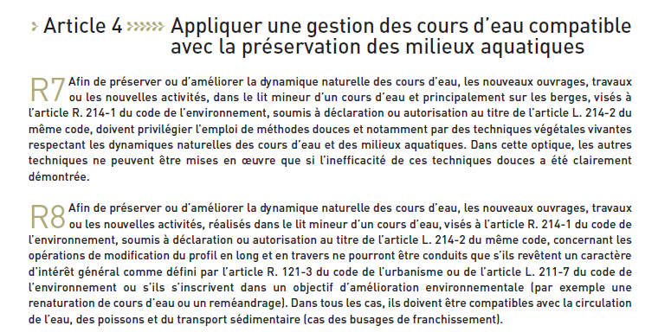

Possibilités
Règles possibles dans cet objectif :
- Interdire la création de plans d’eau sur le réseau hydrographique, dans l’EBF sauf ouvrage d’intérêt général ou d’intérêt économique substantiel
- Pour les nouveaux IOTA (choix de l’implantation, suivi de l’activité, sur la réalisation) :
  - Restreindre l’implantation de certains IOTA ou ICPE dans l’EBF
  - Demander des mesures compensatoires à l’activité (soutien d’étiage …)
  - …
- Limiter le piétinement bovin sur certains secteurs (à recouper avec l’état des lieux du plan de gestion). Possibilité de passages à gué mais conformes aux dispositions du code de l’environnement Exemple :
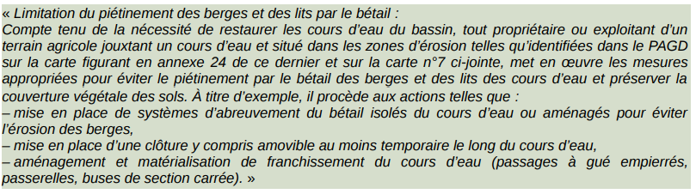
- Bande tampon de 5m. Exemple :
- 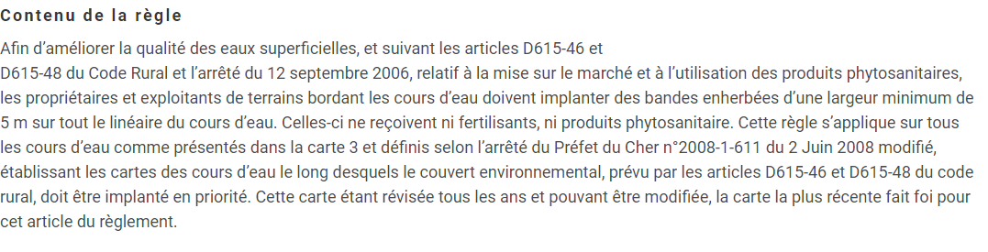

Objectif 2 : Garantir la continuité écologique et sédimentaire des cours d'eau pour la libre circulation et la reproduction des espèces

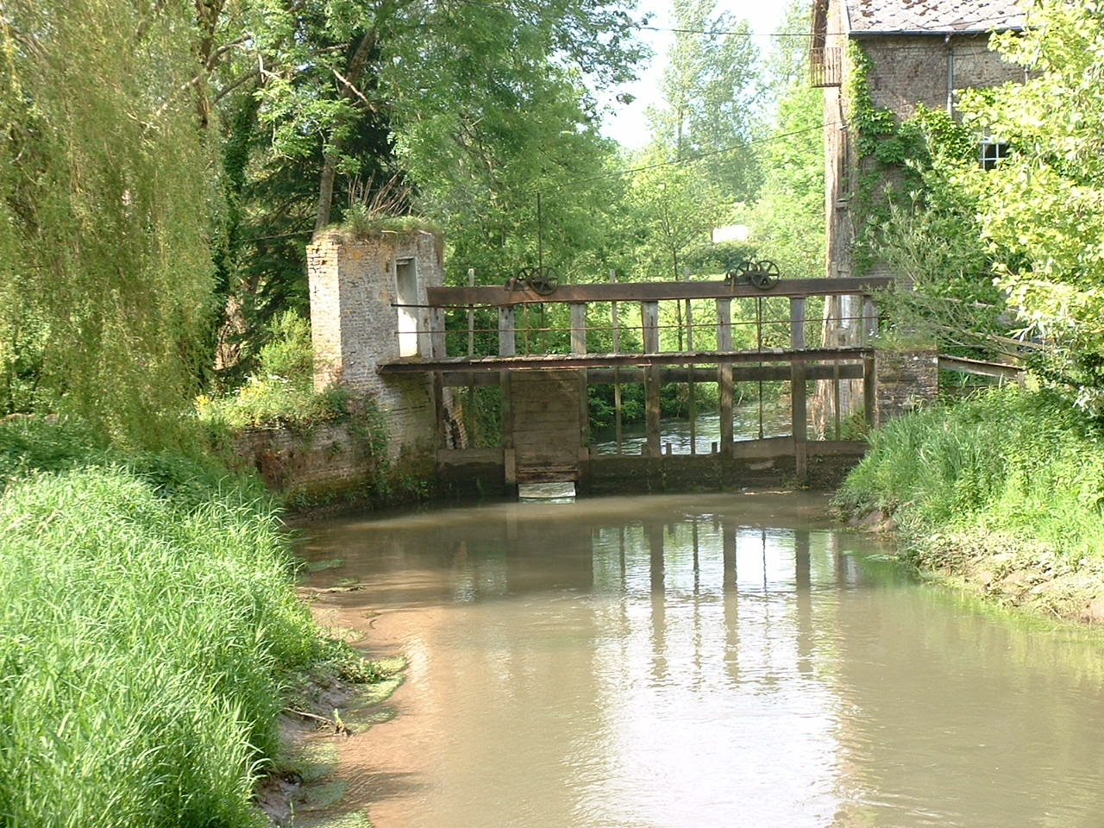

Description de l’objectif
La Canche et ses principaux affluents sont classés en liste 2 depuis le 20 décembre 2012. Il y a donc une obligation d’assurer le transport des sédiments et la libre circulation des poissons migrateurs.
Le SAGE se base donc sur les analyses déjà existantes des différents plans de gestion piscicoles et identifie donc deux axes :
- Des ouvrages prioritaires à équiper et mettre en conformité le plus rapidement possible
Priorités | Source
Ouvrages :  Marenla, Beaurainville, Brimeux | Plan Anguille
Secteurs :  Haute-Canche, Créquoise, Ternoise, Course, Planquette, Axe Canche | PDPG
43 ouvrages prioritaires sur le bassin | Ouvrages prioritaires DREAL

- L’effacement des seuils résiduels n’ayant plus aucun usage (seuils ayant une chute < à 0,5m)

Rappel de l’état des lieux et du diagnostic
Sur le bassin il y a un total de 220 ouvrages dont 86 qui sont toujours infranchissable au titre de l’article L214-17.
Selon le PLAGEPOMI des Hauts-de-France, 70% du linéaire des cours d’eau est accessible pour les salmonidés et seulement 23% du linéaire pour les lamproies.

Dispositions

Liste des dispositions
Orientation 1 : Améliorer la connaissance et la mutualisation des données sur les ouvrages
- Mettre à disposition et tenir à jour la base de données ROE
Orientation 2 : restaurer la continuité écologique et sédimentaire
- Prioriser les travaux RCE
- Mettre en place un groupe de concertation

Définitions

  - ROE : Référentiel des obstacles à l’écoulement : base de données nationale avec le recensement de tous les ouvrages faisant obstacle à la continuité écologique
  - RCE : Restauration de la continuité écologique

D6
Objectif 2 : Garantir la libre circulation des espèces et des sédiments
Orientation 1 : Améliorer la connaissance et la mutualisation des données sur les ouvrages
D6 : Tenir à jour la base de données sur les ouvrages
Les services de l’Etat, en collaboration avec les collectivités territoriales, tiennent à jour la base de données annuellement sur les ouvrages. Ils s’assurent que l’usage renseigné dans cette base de données est à jour
Définition | Rappel de la règlementation | Aucun objet
 | Lien avec documents de planifications | X
Mise en œuvre | Territoire | Bassin de la Canche
 | MO pressenti | Plan d’action | 2023 | 2024 | 2025 | 2026 | 2027 | 2028 | 2029 | 2030
 | X | X
 | X | X
 | Estimation financière | Investissement | X
 |  | Fonctionnement | X
 | Mise en place d’un groupe de travail | Non
 | Indicateurs de suivi | X

D7
Objectif 2 : Garantir la libre circulation des espèces et des sédiments
Orientation 2 : Restaurer la continuité écologique et sédimentaire
D7 : Prioriser les travaux RCE
Les collectivités territoriales priorisent leurs travaux selon les secteurs. Le SAGE identifie la priorité suivante :
- Les ouvrages prioritaires DREAL
- Libérer l’axe Canche
- Créquoise, Ternoise, Course, Planquette
Dans un deuxième temps, les maîtres d’ouvrages priorisent les solutions suivantes :
- L’effacement de l’ouvrage
- Le bras de contournement (à justifier pleinement si non réalisable)
- Ouvrage type à poisson en dernier recours
L’effacement sera privilégié et étudié pour les seuils agricoles, sans usages, buses mal calées ou sans droit d’eau. Cette étude devra prendre en compte l’impact hydromorphologique sur le cours d’eau.
Peu importe la solution choisie, les ouvrages de franchissement devront être franchissables « toutes espèces » (dans la limite de fonctionnement de l’ouvrage prévue dans l’étude hydraulique)
Définition | Rappel de la règlementation | Aucun objet
 | Lien avec documents de planifications | Orientation A6 du SDAGE Artois-Picardie 2022-2027
Mise en œuvre | Territoire | Tout le bassin
 | MO pressenti | Plan d’action | 2023 | 2024 | 2025 | 2026 | 2027 | 2028 | 2029 | 2030
 | Estimation financière | Investissement | X
 |  | Fonctionnement | X
 | Mise en place d’un groupe de travail | Non
 | Indicateurs de suivi | Nombre d’ouvrages bloquants restants

D8
Objectif 2 : Garantir la libre circulation des espèces et des sédiments
Orientation 2 : Restaurer la continuité écologique et sédimentaire
D8 : Mettre en place un groupe de concertation pour suivre l’avancement des projets RCE
La CLE organise une réunion annuelle pour faire le bilan de la politique RCE sur le bassin de la Canche en effectuant le bilan des ouvrages toujours bloquants et de faire un état des lieux de fonctionnalités des ouvrages en lien avec les services de l’Etat et des partenaires maîtres d’ouvrage des travaux (Symcéa, fédération de pêche, Agence de l’Eau et propriétaires si besoin)
Définition | Rappel de la règlementation | Aucun objet
 | Lien avec documents de planifications | Orientation A4 et A6 du PLAGEPOMI
Mise en œuvre | Territoire | Tout le bassin
 | MO pressenti | Plan d’action | 2023 | 2024 | 2025 | 2026 | 2027 | 2028 | 2029 | 2030
 | CLE | Mise en place du groupe
 | Estimation financière | Investissement | X
 |  | Fonctionnement | X
 | Mise en place d’un groupe de travail | Oui
 | Indicateurs de suivi | Nombre de réunion

Règles

SAGE Actuel
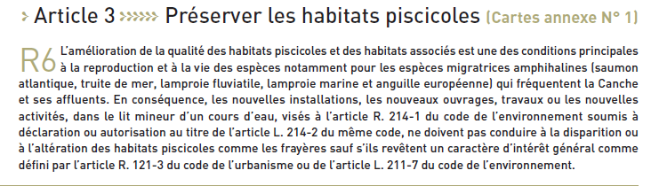Possibilités
Les règles possibles sont les suivantes :
- Gestion de l’ouverture des vannes pour les ouvrages sans aucun usage sur une période
- Règle concernant les ouvrages stratégiques à ouvrir pendant la période de montaison

Objectif 3 : Préserver et restaurer les zones humides et leurs connexions latérales

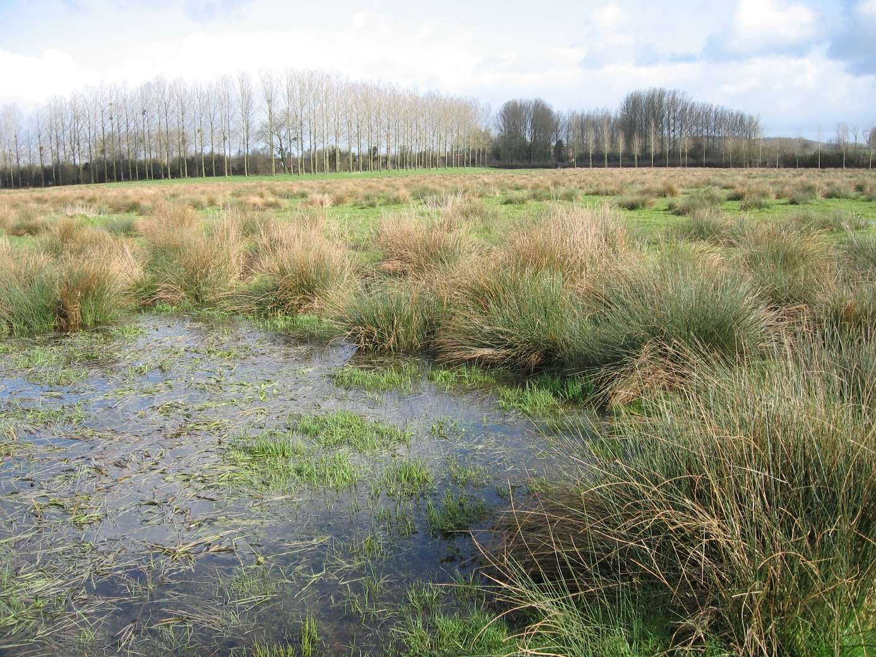

Description de l’objectif
La stratégie proposée et validée en commission se compose en 4 axes :
- Figer l’enveloppe des zones humides
  - ZHE : Zones Humides Effectives : Zones humides qui ont été vérifiées sur le terrain (Portée réglementaire)
  - ZHP : Zones Humides Potentielles : Zones humides qui ont été pré-localisées (Porté à connaissance)
- Revoir la catégorisation des enjeux
  - Il faut revoir la catégorisation effectuée
  - La catégorisation sera soumise à consultation par les maires
- Améliorer les données sur nos zones humides
  - Lien avec des bases de données Faune, Flore, Habitats
- Mettre en place un suivi via des indicateurs
  - Superficie tous les 10 ans, fonctionnalités et actions de restauration

Rappel de l’état des lieux et du diagnostic
La CLE a validé en 2011 son premier inventaire de zones humides qui contenait environ 6 600 ha de zones humides. Elles ont toutes était considérées comme remarquables.
En 2016, le SDAGE Artois Picardie a demandé une catégorisation de ces zones humides sous 3 volets :
- Les zones humides remarquables
- Les zones humides à enjeu agricole
- Les zones humides à restaurer
La CLE a donc lancé un second inventaire en 2018 sous 3 axes :
- La recherche de nouvelles zones humides à inventorier
- La catégorisation de toutes les zones humides du bassin versant
- L’évaluation des fonctionnalités des nouvelles zones humides inventoriées
Ce second inventaire a permis d’ajouter près de 800 ha de zones humides.
L’équipe nationale PatriNat (OFB, MNHN et ministère de la Transition Ecologique) a lancé une étude sur les zones humides qui est composée de 3 volets :
- Une pré-localisation des zones humides à l’échelle nationale
- Une cartographie des habitats EUNIS des zones humides pré-localisées à l’échelle de 10 bassins versants test (Canche et Authie ont été sélectionnés dans le bassin Artois-Picardie)
- Une évaluation des fonctionnalités de quelques sites via des imageries thermiques
Cette étude va permettre d’amender nos données sur les zones humides.

Dispositions

Liste des dispositions
- Orientation 1 : Améliorer la connaissance sur nos zones humides
  - Identifier les secteurs où une reconnexion latérale est possible
  - Amender nos données ZH avec d’autres bases de données
  - Mettre en place un suivi pour communiquer sur l’état des zones humides
- Orientation 2 : Préserver et restaurer les zones humides
  - Maintenir l’activité agricole en ZH
  - Elaborer un guide de bonne pratique pour la restauration de zones humides

D9
Objectif 3 : Préserver et restaurer les zones humides et leurs connexions latérales
Orientation 1 : Améliorer la connaissance sur les zones humides
D9 : Identifier les secteurs où une reconnexion latérale est possible
Les collectivités compétentes en matière de GEMAPI en collaboration avec la CLE identifient les secteurs où une reconnexion latérale entre le cours d’eau et les zones humides est possible. Plusieurs altérations peuvent causer cette déconnexions (digues, merlons, drainage des zones humides …).
Pour cela, elle se base sur l’état des lieux du plan de gestion, les données LIDAR ou l’inventaire des fonctionnalités des zones humides pour identifier les secteurs où une reconnexion est possible.
Ces actions peuvent faire l’objet de compensations dans le cadre de projets.
Définition | Rappel de la règlementation | Aucun objet
 | Lien avec documents de planifications
Mise en œuvre | Territoire | Tout le bassin
 | MO pressenti | Plan d’action | 2023 | 2024 | 2025 | 2026 | 2027 | 2028 | 2029 | 2030
 | CLE
 | Estimation financière | Investissement | X
 |  | Fonctionnement | Stage
 | Mise en place d’un groupe de travail | Oui
 | Indicateurs de suivi | Nombre de secteurs identifiés  Nombre d’actions de restaurations prévues/engagées

D10
Objectif 3 : Préserver et restaurer les zones humides et leurs connexions latérales
Orientation 1 : Améliorer la connaissance sur les zones humides
D10 : Enrichir la base de données des zones humides du SAGE
La CLE amende sa base de données zones humides annuellement en lien avec d’autres bases de données naturalistes comme celle de l’INPN, du CEN et fait le lien avec le RPDZH.
Elle communique également sur son site internet en y ajoutant certaines données comme celle des espèces remarquables par exemple.
Définition | Rappel de la règlementation | Aucun objet
 | Lien avec documents de planifications
Mise en œuvre | Territoire | Tout le bassin
 | MO pressenti | Plan d’action | 2023 | 2024 | 2025 | 2026 | 2027 | 2028 | 2029 | 2030
 | CLE
 | Estimation financière | Investissement | X
 |  | Fonctionnement | X
 | Mise en place d’un groupe de travail | Non
 | Indicateurs de suivi | Nombre d’espèces remarquables repérées

D11
Objectif 3 : Préserver et restaurer les zones humides et leurs connexions latérales
Orientation 1 : Améliorer la connaissance sur les zones humides
D11 : Mettre en place un suivi
La CLE calcule les indicateurs des zones humides selon 3 points en lien avec l’équipe PatriNat :
- Indicateurs d’artificialisation des zones humides (tous les 10 ans)
- Indicateurs de suivi de la fonctionnalité des sites remarquables
- Indicateurs de suivi des actions de restauration via l’outil géoMCE en lien avec la DREAL
La CLE communique aussi sur ses indicateurs et les affiche sur son site internet.
Définition | Rappel de la règlementation | Aucun objet
 | Lien avec documents de planifications
Mise en œuvre | Territoire | Tout le bassin
 | MO pressenti | Plan d’action | 2023 | 2024 | 2025 | 2026 | 2027 | 2028 | 2029 | 2030
 | CLE
 | Estimation financière | Investissement | X
 |  | Fonctionnement | X
 | Mise en place d’un groupe de travail | Non
 | Indicateurs de suivi | Superficie des zones humides artificialisées/restaurées  Fonctionnalités

D12
Objectif 3 : Préserver et restaurer les zones humides et leurs connexions latérales
Orientation 2 : Préserver et restaurer les zones humides
D12 : Maintenir l’activité agricole en zones humides
Les collectivités territoriales, les communes possédant des terrains en zones humides mettent tout en place pour maintenir l’élevage en zones humides. Elles se dotent de tous les outils possibles pour améliorer la conciliation entre l’usage économique et écologique.
La CLE communique, en lien avec la chambre d’agriculture, sur les bonnes pratiques à tenir en zones humides.
Définition | Rappel de la règlementation | Aucun objet
 | Lien avec documents de planifications
Mise en œuvre | Territoire | Tout le bassin
 | MO pressenti | Plan d’action | 2023 | 2024 | 2025 | 2026 | 2027 | 2028 | 2029 | 2030
 | CLE
 | Estimation financière | Investissement | X
 |  | Fonctionnement | X
 | Mise en place d’un groupe de travail | Non
 | Indicateurs de suivi | Nombre de démarches soutenant les agriculteurs mis en place

D13
Objectif 3 : Préserver et restaurer les zones humides et leurs connexions latérales
Orientation 2 : Préserver et restaurer les zones humides
D13 : Elaborer un guide des bonnes pratiques de restauration en zones humides
La CLE, en collaboration avec ses partenaires, élabore un guide de bonnes pratiques pour la restauration en zones humides. Elle veille a orienter, selon la calculatrice de l’ONEMA, les bonnes actions à mener pour avoir une restauration ambitieuse de la fonctionnalité.
Définition | Rappel de la règlementation | Aucun objet
 | Lien avec documents de planifications
Mise en œuvre | Territoire | Tout le bassin
 | MO pressenti | Plan d’action | 2023 | 2024 | 2025 | 2026 | 2027 | 2028 | 2029 | 2030
 | CLE
 | Estimation financière | Investissement | X
 |  | Fonctionnement | X
 | Mise en place d’un groupe de travail | Non
 | Indicateurs de suivi | Nombre de réunions pour élaborer le guide

Règles

SAGE Actuel
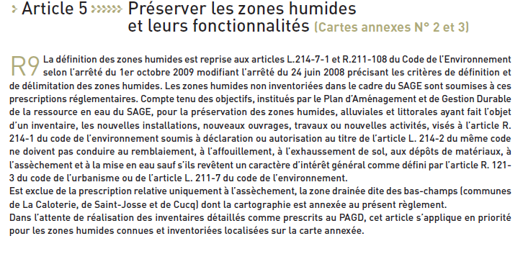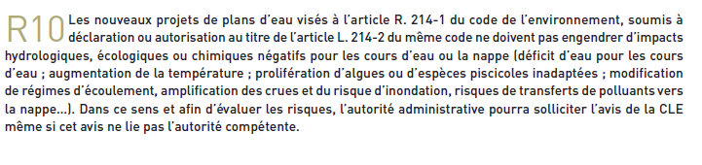

Possibilités
- Règle sur les zones humides irremplaçable (ajouter les autres catégories)
- Règle sur les autres catégories avec différents niveaux d’exigences

Prise de note

